问题三 基于动态规划与帕累托辅助验证的痰湿体质6个月干预方案优化模型
（论文正文草稿，当前仅包含“基础版模型”与“帕累托辅助验证版”，现实优化版暂不纳入）
摘 要 针对第三问“在给定年龄、活动能力与初始痰湿积分条件下，为痰湿体质患者设计6个月干预方案并平衡疗效与成本”的要求，本文先建立基础版动态规划模型，将6个月干预过程离散为6个连续决策阶段，以“期末痰湿积分最小”为主目标、以“总成本最小”为次级目标，求得每位患者的最优月度方案；再以帕累托辅助验证版对全部可行方案进行双目标筛选，构造成本—疗效帕累托前沿，并从中提取“最低成本”“均衡方案”“疗效最优”三类代表方案，用于验证基础版结论的合理性与稳定性。结果表明：基础版模型在278名痰湿体质样本上的平均6个月末痰湿积分为38.57分，平均总成本为1305.34元，平均降幅为35.58%；帕累托辅助验证中，疗效最优方案的平均期末痰湿积分同样为38.57分，平均总成本为1309.47元，与基础版几乎重合，说明基础版求得的最优解基本位于帕累托前沿的疗效端。进一步地，均衡方案将平均总成本降至780.58元，但平均期末痰湿积分回升至47.91分；最低成本方案可将平均总成本压缩到404.45元，但平均期末痰湿积分上升至57.42分。由此可见，第三问本质上是一个“多阶段、强约束、双目标”的个体化干预优化问题，基础版适合给出唯一执行方案，帕累托辅助验证版更适合为临床或管理端提供多种可选策略。
关键词： 痰湿体质；动态规划；字典序优化；帕累托前沿；个体化干预

六、问题三的模型建立和求解

6.1 问题分析
第三问要求在已知患者年龄、活动能力与初始痰湿积分等信息的基础上，为每名痰湿体质患者制定一个为期6个月的干预方案，并同时关注两类结果：一是6个月末痰湿积分是否足够低（疗效是否足够好），二是实现该疗效所需的总成本是否可接受。由于每个月都要在“中医调理等级—运动干预等级—训练频次”的有限组合中做出选择，因此该问题天然具有“阶段递推”的结构特征，适合用动态规划进行求解（即把长期问题拆成若干个逐月决策的小问题）。
从代码输出结果看，基础版模型给出的不是一组统一方案，而是“患者级最优方案”：每名患者都对应一条6个月的月度干预路径；而帕累托辅助验证版则不强行给出单一答案，而是把所有非劣解保留下来，进一步划分为“最低成本”“均衡方案”“疗效最优”三类代表点。因此，基础版模型解决的是“唯一最优方案如何给出”的问题，帕累托辅助验证解决的是“该最优方案是否合理、以及是否存在其他更适合不同偏好的方案”的问题。

6.2 模型假设与符号约定
为便于建模，本文作如下简化假设：① 6个月干预周期内，患者的痰湿积分变化主要由当月干预强度决定，且这种影响可按月递推；② 同一患者在同一月份只能执行一种确定的干预组合；③ 每月干预成本由中医调理成本与运动干预成本两部分构成，总成本为6个月逐月累加值；④ 基础版模型中采用字典序目标（先比疗效，再比成本），因此“疗效更好”的方案优先级高于“成本更低”的方案；⑤ 帕累托辅助验证中，若一个方案在成本和期末痰湿积分两个维度上都不劣于另一个方案，且至少一个维度更优，则称前者支配后者。
记第i名患者第m个月月初痰湿积分为 S(i,m)，当月选择的干预动作记为 a(i,m)，该动作对应的月下降率记为 r(a(i,m))，当月成本记为 c(a(i,m))。则患者在6个月中的积分演化与成本累积可写为如下形式。
S(i,m+1) = S(i,m) × (1 - r(a(i,m))), m = 1, 2, …, 6 (1)
C(i) = Σ[m=1→6] c(a(i,m)) (2)
其中，式（1）表示痰湿积分按月递推更新，式（2）表示6个月总成本的累积方式。对于论文手而言，可将其理解为：每个月先根据患者状态选动作，再依据动作更新下月积分，最后把6个月所有成本加总。

6.3 基础版动态规划模型的建立
基础版模型的核心思想是：在所有可行月度方案中，先找出6个月末痰湿积分最低的方案；如果有多个方案达到同样的最低期末积分，则再从这些方案中选出总成本最低者。也就是说，该模型采用的是“先疗效、后成本”的字典序优化思路。
若把每个月视为一个阶段，把“当前月数—当前痰湿积分”视为状态，把“本月所采取的干预组合”视为动作，则动态规划可以写成如下递推思想：从第6个月往前逐月回推，比较不同动作带来的“后续最优结果”，最终在第1个月得到全局最优路径。记 f_m(s) 为“第m个月、月初积分为s时，从第m个月到第6个月所能达到的最优目标对”，则有
f_m(s) = min[a ∈ A(s)] { f_(m+1)( g(s,a) ) } (3)
这里的 A(s) 表示在当前状态 s 下允许采取的动作集合，g(s,a) 表示执行动作 a 后的下一个状态。由于本题的优化目标不是单一数值，而是“先比较期末积分，再比较总成本”的有序目标对，因此式（3）中的“min”应理解为字典序最小。论文撰写时可用一句通俗解释：即先比较谁更能降分，若降分相同，再比较谁花费更低。
在程序实现层面，基础版模型直接输出了每位患者的最优月度方案表、最优方案汇总表以及三类单因素统计结果。由此说明：该模型不仅能给出总体平均水平，还可以追溯到患者级方案与月度执行细节，便于后续论文中的“典型样本分析”。

6.4 基础版模型的求解结果与分析
表 6-1 基础版模型整体求解结果
指标 | 数值
样本数 | 278
平均初始痰湿积分 | 59.86
平均6个月末痰湿积分 | 38.57
平均积分总降幅 | 21.29
平均积分降幅(%) | 35.58
平均6个月总成本(元) | 1305.34
平均首月活动强度 | 1.68
平均首月每周频次 | 10

由表6-1可见，基础版模型在278名痰湿体质患者上实现了较为显著的降分效果：平均初始痰湿积分为59.86分，6个月后降至38.57分，平均降幅为21.29分，平均相对降幅为35.58%。与此同时，平均总成本为1305.34元。该结果说明，如果以“疗效优先”为原则，则模型给出的干预路径整体上能够在6个月内将多数患者的痰湿积分压降到较低水平。
进一步地，将患者分别按年龄、活动能力和初始痰湿积分三个单因素进行统计，可以更清楚地观察不同人群在相同优化原则下的疗效—成本差异。
表 6-2 基础版模型单因素分层统计结果
统计维度 | 分组 | 患者数 | 平均期末积分 | 平均总成本(元) | 平均降幅(%)
年龄分层 | 40-59 | 109 | 36.84 | 1422.97 | 38.32
年龄分层 | 60-79 | 116 | 37.69 | 1350.26 | 37.15
年龄分层 | 80-89 | 53 | 44.06 | 965.09 | 26.53
活动能力分层 | <40 | 48 | 44.19 | 967.71 | 26.53
活动能力分层 | 40-59 | 183 | 37.61 | 1347.16 | 37.12
活动能力分层 | >=60 | 47 | 36.59 | 1487.32 | 38.85
初始痰湿积分分层 | 55-58 | 100 | 36.11 | 1282.80 | 36.31
初始痰湿积分分层 | 59-61 | 88 | 38.81 | 1285.73 | 35.29
初始痰湿积分分层 | 62-65 | 90 | 41.08 | 1349.56 | 35.05

从年龄分层结果看，40–59岁组与60–79岁组的平均期末积分分别为36.84分和37.69分，均明显低于80–89岁组的44.06分；但对应的平均成本分别达到1422.97元和1350.26元，也显著高于80–89岁组的965.09元。这说明在基础版模型下，较年轻组由于可承受更高强度的干预，因此能够获得更好的降分效果，但也要付出更高成本。
从活动能力分层结果看，活动能力越强，基础版模型越倾向于安排更高水平的运动干预，从而使平均期末积分持续下降：<40组、40–59组和≥60组的平均期末积分分别为44.19分、37.61分和36.59分；对应平均成本则分别为967.71元、1347.16元和1487.32元。换言之，活动能力的提升主要换来更强的“以运动换疗效”的空间。
从初始痰湿积分分层结果看，初始积分越高，6个月后的平均期末积分也越高：55–58组、59–61组和62–65组的平均期末积分分别为36.11分、38.81分和41.08分，说明更高的初始痰湿积分意味着更大的治理难度；但三组的平均降幅百分比相差不大，表明基础版模型在不同初始病情下仍保持了相对稳定的相对改善能力。
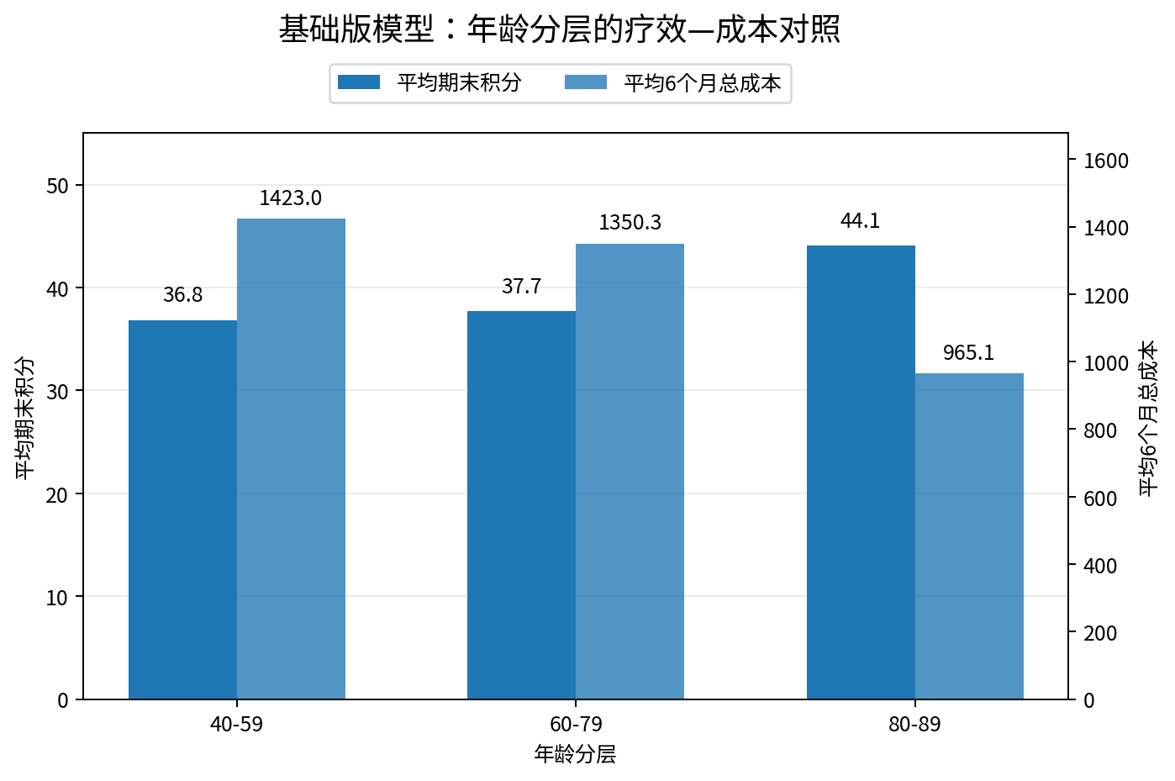
图 6-1 基础版模型：年龄分层下的疗效—成本对照
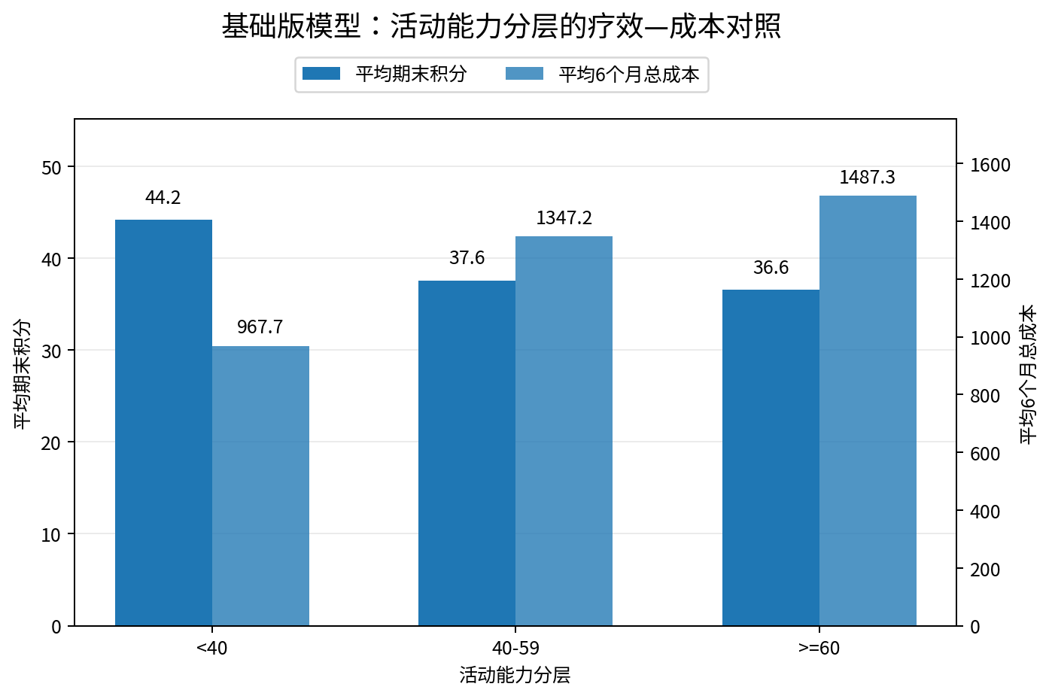
图 6-2 基础版模型：活动能力分层下的疗效—成本对照
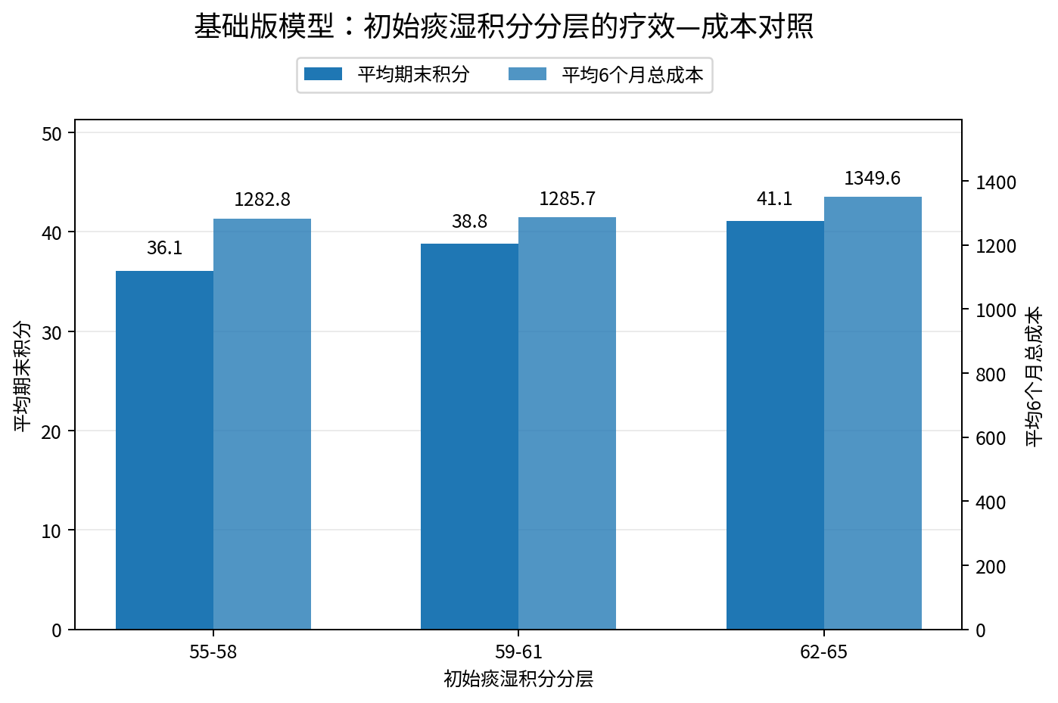
图 6-3 基础版模型：初始痰湿积分分层下的疗效—成本对照
另外，从三因素组合统计结果（年龄分层×活动能力分层×初始痰湿积分分层）可以发现，基础版模型中最常见的最优方案形态为“稳定维持”。按输出结果加权统计，278名患者中约263名最终归入这一方案形态，占比约94.60%。这表明基础版模型虽然是逐月优化，但在多数样本上并不会产生大幅波动的月度路径，而是倾向于在首月确定一个较合理的强度后保持相对稳定的执行节奏。
【图位预留】建议在此插入：基础版模型“不同初始痰湿积分—活动能力分层下的平均6个月最优总成本热力图”（代码已生成）

【图位预留】建议在此插入：基础版模型“不同初始痰湿积分—活动能力分层下的平均6个月末最优痰湿积分热力图”（代码已生成）

6.5 帕累托辅助验证模型的建立
基础版模型虽然能输出唯一最优方案，但其本质上隐含了一个非常强的偏好：即把“疗效”置于“成本”之前。为了验证这一偏好是否合理，以及考察是否存在成本更低但疗效略逊、却同样具有实际价值的替代方案，本文进一步引入帕累托辅助验证。
对每一位患者，枚举其全部可行6个月方案，并把每一条方案映射为一个二维结果点 (C, S)，其中 C 表示6个月总成本，S 表示6个月末痰湿积分。若不存在另一条方案同时满足“成本不高于它、且期末痰湿积分不高于它”，并且至少一个维度严格更优，则该方案被保留在帕累托前沿上。记患者 i 的非支配解集合为 P_i，则有
P_i = { (C,S) | 不存在 (C',S') 使得 C'≤C 且 S'≤S，且至少一个严格小于 } (4)
在帕累托前沿上，本文进一步提取三类代表方案：① 最低成本方案，即总成本最小的前沿点；② 疗效最优方案，即期末痰湿积分最小的前沿点；③ 均衡方案，即将成本与期末积分进行无量纲化后，选取距离理想点（最低成本、最低期末积分）最近的前沿点。这样做的目的不是替代基础版，而是把“单一最优解”放到完整的双目标空间中重新观察，进而判断基础版解在整个决策空间中的位置。

6.6 帕累托辅助验证的求解结果与分析
表 6-3 基础版与帕累托辅助验证总体对比
方案类型 | 平均期末痰湿积分 | 平均6个月总成本(元) | 平均总负担 | 平均总训练频次
基础版最优方案 | 38.57 | 1305.34 | - | -
帕累托-疗效最优 | 38.57 | 1309.47 | 325.24 | 59.99
帕累托-均衡方案 | 47.91 | 780.58 | 179.21 | 43.73
帕累托-最低成本 | 57.42 | 404.45 | 54.33 | 12.88

表6-3表明，基础版最优方案与帕累托“疗效最优”方案在总体层面几乎一致：两者的平均期末痰湿积分完全相同，均为38.57分；平均总成本分别为1305.34元与1309.47元，仅相差4.14元，相对差异约0.32%。这说明基础版模型给出的唯一最优方案，并不是脱离双目标结构的人为偏置结果，而是基本落在帕累托前沿的疗效端，因此具有较强的合理性。
与之相比，均衡方案把平均总成本压缩到780.58元，较基础版降低约40.20%，但平均期末痰湿积分回升到47.91分；最低成本方案则把平均总成本进一步压缩到404.45元，但平均期末痰湿积分升至57.42分。由此可见，当决策偏好从“疗效优先”逐渐向“经济优先”移动时，成本下降是显著的，但疗效损失同样十分明显。
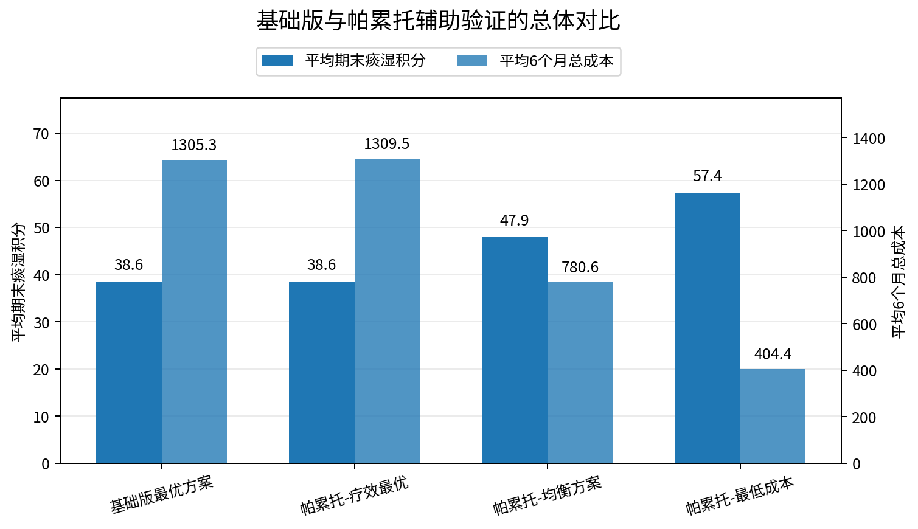
图 6-4 基础版与帕累托辅助验证的总体结果对比
表 6-4 典型样本1–3的帕累托代表方案数值对照
样本ID | 代表方案 | 期末痰湿积分 | 6个月总成本(元)
1 | 最低成本 | 57.80 | 618
1 | 均衡方案 | 52.20 | 834
1 | 疗效最优 | 47.10 | 1050
2 | 最低成本 | 58 | 252
2 | 均衡方案 | 47.20 | 684
2 | 疗效最优 | 35.20 | 1380
3 | 最低成本 | 57.80 | 374
3 | 均衡方案 | 43.30 | 950
3 | 疗效最优 | 30.60 | 1998

从表6-4可进一步看出，三类代表方案之间存在典型的“成本—疗效交换”关系。以样本1为例，最低成本方案的总成本为618元、期末痰湿积分为57.8分；若选择均衡方案，总成本提高到834元，但期末痰湿积分下降到52.2分；若进一步追求疗效最优，则总成本上升到1050元，对应期末痰湿积分可下降到47.1分。样本2和样本3也呈现出同样的规律，而且初始病情与活动能力越复杂，这种交换关系越明显。
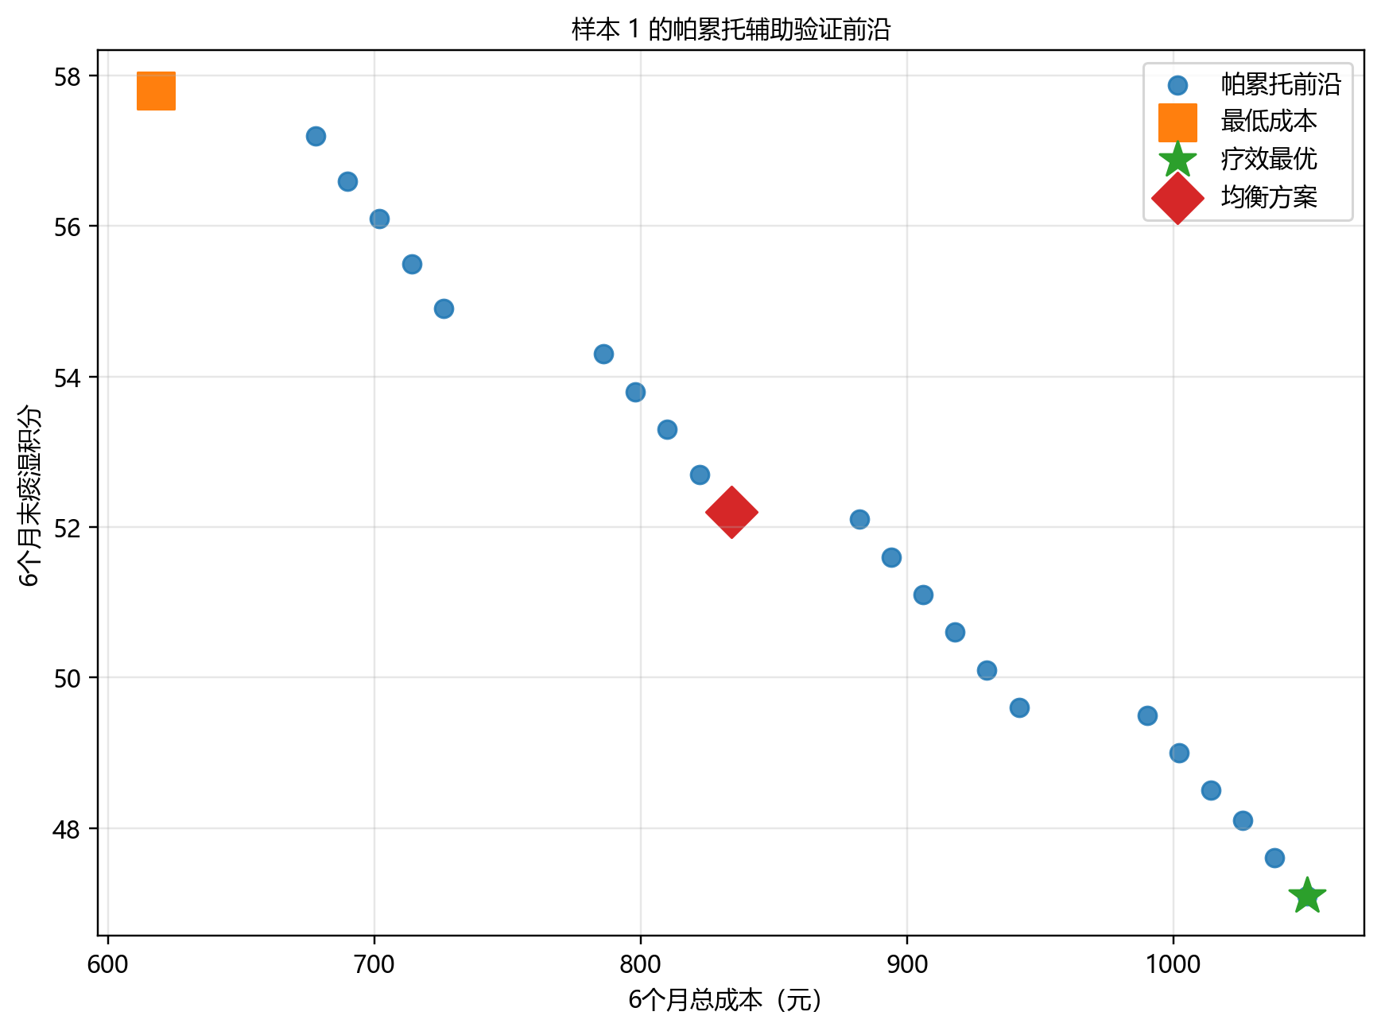
图 6-5 样本1的帕累托辅助验证前沿
图6-5显示，样本1的帕累托前沿整体较短，说明该样本的可行决策空间相对集中，成本增加后疗效虽有改善，但改善幅度有限；因此对于此类样本，若预算受限，则均衡方案往往已经具有较高性价比。
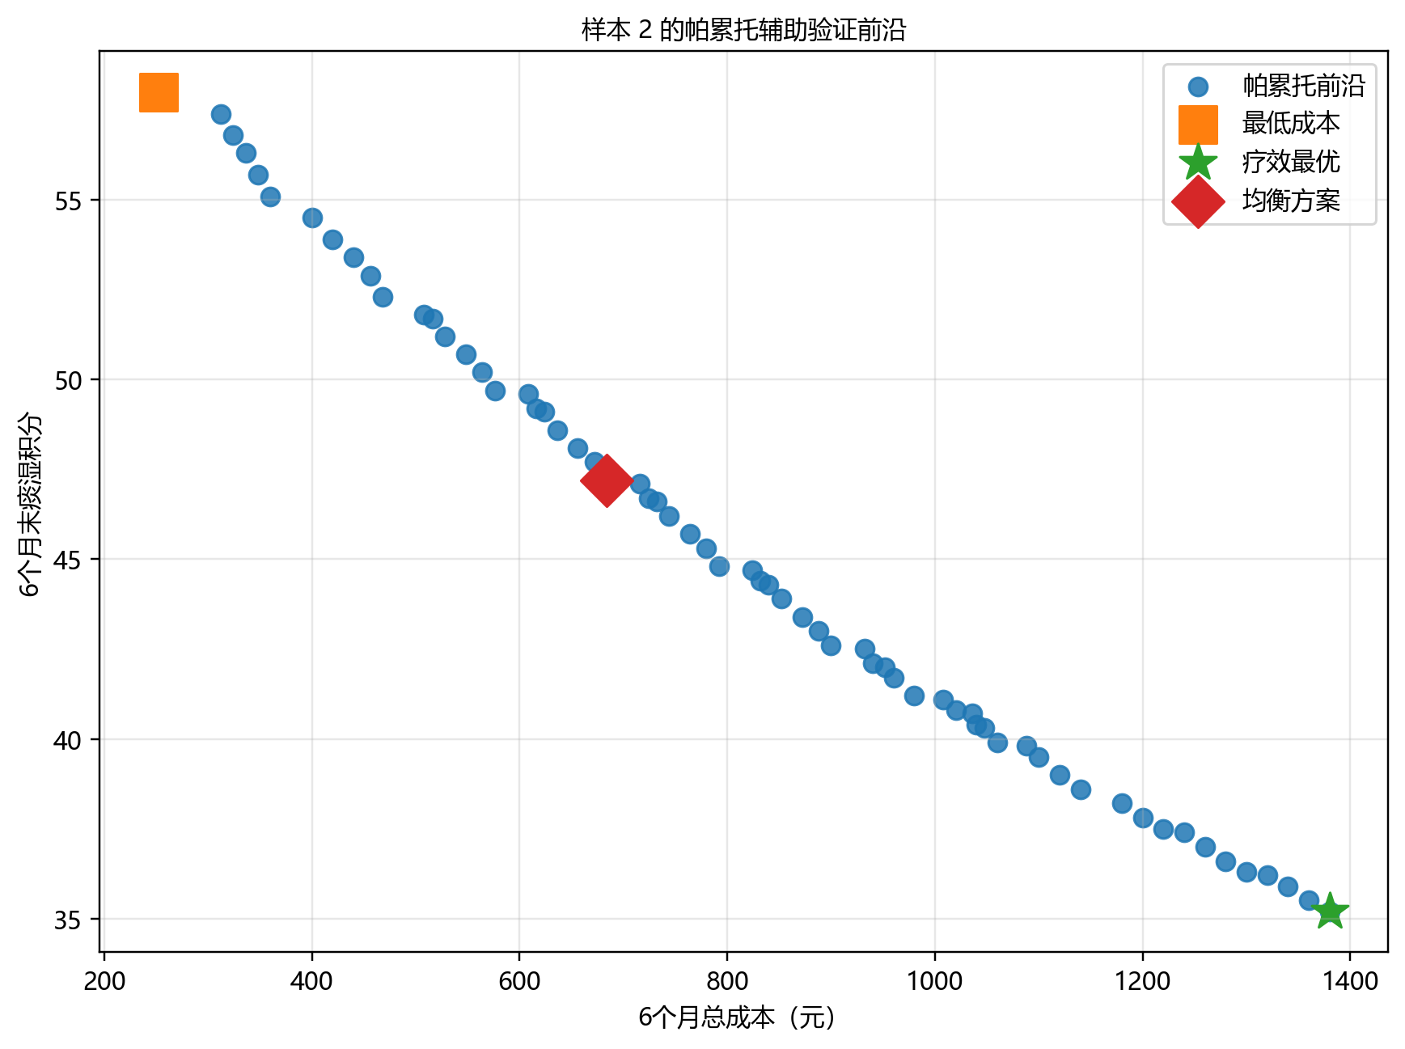
图 6-6 样本2的帕累托辅助验证前沿
图6-6显示，样本2的前沿更长、更平滑，说明该患者在不同干预强度下存在较丰富的可替代方案。沿前沿从左上向右下移动，可以清晰看到：要想把期末痰湿积分继续压低，就必须持续增加成本投入。
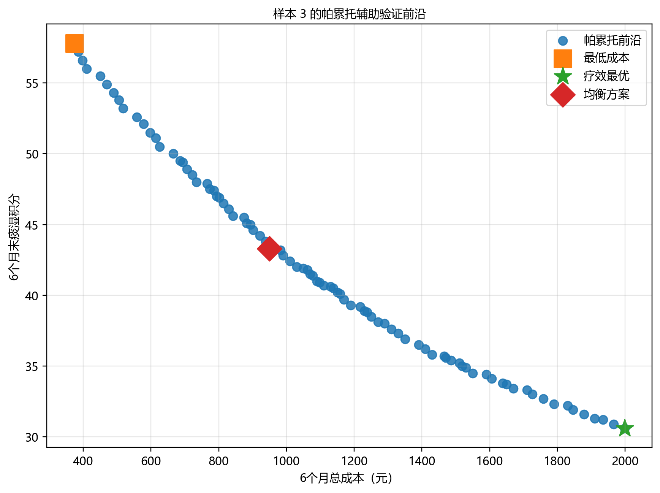
图 6-7 样本3的帕累托辅助验证前沿
图6-7显示，样本3的疗效改善空间最大，但相应的成本增长也最为剧烈。也就是说，初始积分较高、且需要更强运动与调理配合的患者，在双目标空间中的折中矛盾最为突出。这也恰好说明：帕累托辅助验证并不是“可有可无的附加模块”，而是用来揭示基础版唯一解背后权衡结构的重要工具。

6.7 基础版与帕累托辅助验证的一致性说明
第三问中最关键的结论并不是“哪一种方案绝对最好”，而是“基础版求得的唯一最优方案是否足够可信”。从总体统计结果、典型样本结果以及帕累托前沿位置三个角度看，这一问题的答案是肯定的。
第一，从总体层面看，基础版最优方案与帕累托疗效最优方案的平均期末痰湿积分完全一致，平均总成本差异仅0.32%；第二，从典型样本层面看，基础版方案均落在对应样本帕累托前沿的疗效端附近，说明其没有偏离双目标可行边界；第三，从方法逻辑上看，基础版采用的是“疗效优先”的字典序优化，而帕累托疗效最优正是双目标空间中最看重疗效的极端点，因此两者高度一致是合理且符合理论预期的。
因此，若论文正文需要给出一个可执行、可落地、便于临床人员直接使用的“单一推荐方案”，则基础版模型完全可以作为主模型；而若正文希望进一步体现模型的科学性、稳健性和多目标决策意识，则可以把帕累托辅助验证作为“验证模块”写入结果分析部分，以说明基础版解并非偶然，而是整个双目标前沿上的合理疗效端方案。

6.8 结论
（1）第三问适合建模为一个以月为阶段、以痰湿积分为状态、以干预组合为动作的多阶段动态优化问题；
（2）若采用“先疗效、后成本”的字典序目标，基础版动态规划模型能够直接输出每位患者的唯一最优方案，并在278名样本上实现平均35.58%的积分降幅；
（3）年龄、活动能力和初始痰湿积分均会显著影响最优方案的成本—疗效结构：活动能力越强、年龄越低，通常越容易通过较高强度运动换取更优疗效；
（4）帕累托辅助验证表明，基础版最优方案基本与双目标前沿上的疗效最优点重合，因此基础版模型具有较强的解释力与可信度；
（5）若实际应用场景存在明显预算约束，则可在帕累托前沿上转向均衡方案或最低成本方案，但必须接受期末痰湿积分回升这一代价。

附录A 典型样本基础版最优月度方案（节选）
表 A-1 样本1基础版最优月度方案
月份 | 月初积分 | 中医等级 | 运动等级 | 周频次 | 月总成本 | 月末积分
1 | 64 | 3 | 1 | 10 | 250 | 60.80
2 | 60.80 | 2 | 1 | 10 | 200 | 57.80
3 | 57.80 | 1 | 1 | 10 | 150 | 54.90
4 | 54.90 | 1 | 1 | 10 | 150 | 52.20
5 | 52.20 | 1 | 1 | 10 | 150 | 49.60
6 | 49.60 | 1 | 1 | 10 | 150 | 47.10

表 A-2 样本2基础版最优月度方案
月份 | 月初积分 | 中医等级 | 运动等级 | 周频次 | 月总成本 | 月末积分
1 | 58 | 1 | 2 | 10 | 230 | 53.40
2 | 53.40 | 1 | 2 | 10 | 230 | 49.10
3 | 49.10 | 1 | 2 | 10 | 230 | 45.20
4 | 45.20 | 1 | 2 | 10 | 230 | 41.60
5 | 41.60 | 1 | 2 | 10 | 230 | 38.30
6 | 38.30 | 1 | 2 | 10 | 230 | 35.20

表 A-3 样本3基础版最优月度方案
月份 | 月初积分 | 中医等级 | 运动等级 | 周频次 | 月总成本 | 月末积分
1 | 59 | 2 | 2 | 10 | 280 | 54.30
2 | 54.30 | 1 | 3 | 9 | 318 | 48.90
3 | 48.90 | 1 | 3 | 10 | 350 | 43.50
4 | 43.50 | 1 | 3 | 10 | 350 | 38.70
5 | 38.70 | 1 | 3 | 10 | 350 | 34.40
6 | 34.40 | 1 | 3 | 10 | 350 | 30.60

附录B 图位预留说明
如需进一步贴近国赛论文常见排版，可在正文中补充以下代码已生成但当前未随会话完整上传的图片：① 不同初始痰湿积分—活动能力分层下的平均6个月最优总成本热力图；② 不同初始痰湿积分—活动能力分层下的平均6个月末最优痰湿积分热力图；③ 若需要强调患者级路径特征，可补充样本1–3“成本—疗效帕累托前沿与代表点对照图”的高清原图。

